##### 技术选型

##### 

##### 体系架构简述

1. 共有4个数据表：

Doc_Titles（公文的简要信息）、Docs（公文详细信息）、SequelizeMeta、Users（用户表）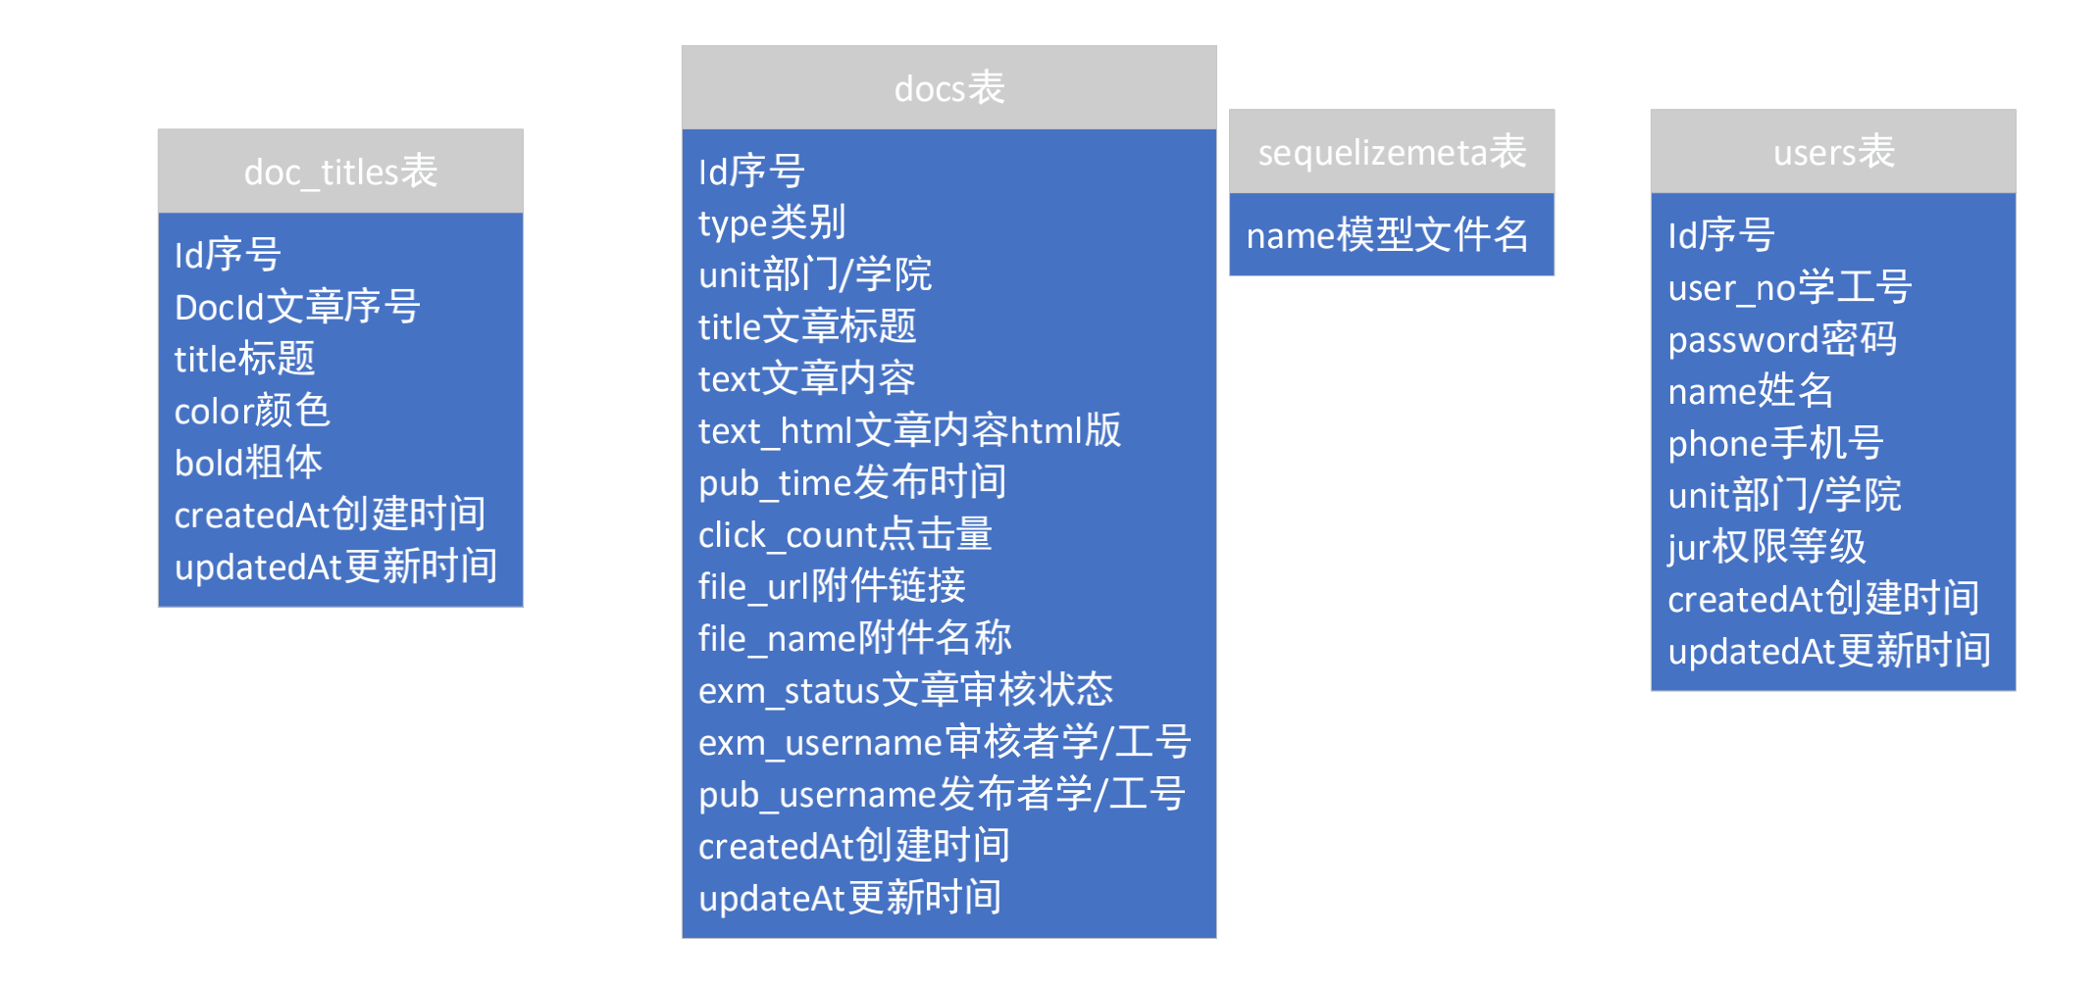

数据字典（补充）（未补充为字面意思）

doc_titles：

color：1为红色 0位黑色

bold：1位粗体 0为常规体

docs：

exm_status：0为未审批 1为审批通过 2为审批不通过

users：

jur:0为超级管理员 1为总管理员 2为部门管理员 3位普通用户

2、B/S架构，需要网页和服务器

##### 技术架构图

##### 